📋 คู่มือการทดลองที่ 6.2
นาฬิกาน้ำ
Water Clock — วัดเวลาด้วยปริมาตรน้ำ
ฟิสิกส์ | การวัดและเครื่องมือวิทยาศาสตร์

🎯 วัตถุประสงค์  วิเคราะห์ความสัมพันธ์ V กับ t | 🏫 ระดับชั้น  มัธยมศึกษาปีที่ 1–3 | ⏱ เวลาที่ใช้  50 นาที (1 คาบ)

1. วัตถุประสงค์การเรียนรู้

1.1 จุดประสงค์ด้านความรู้ (Knowledge)
- อธิบายหลักการทำงานของนาฬิกาน้ำและเชื่อมโยงกับการวัดเวลาได้
- อธิบายความสัมพันธ์ระหว่างปริมาตรน้ำที่ไหลออก (V) กับเวลา (t) และเขียนสมการ V = r × t ได้
- อธิบายกฎของ Torricelli และผลของความสูงน้ำต่ออัตราการไหลได้

1.2 จุดประสงค์ด้านทักษะ (Skills)
- บันทึกข้อมูลเวลาและปริมาตรน้ำจากการทดลองได้อย่างถูกต้อง
- เขียนกราฟ V กับ t และหาค่าความชัน (slope) เพื่อคำนวณอัตราการไหล r ได้
- ใช้สมการ V = r × t ทำนายปริมาตรน้ำที่เวลาใดๆ ได้
- เปรียบเทียบอัตราการไหลเมื่อเปลี่ยนระดับน้ำและขนาดช่องเปิด

1.3 จุดประสงค์ด้านเจตคติ (Attitude)
- ตระหนักถึงภูมิปัญญาของมนุษย์ในการพัฒนาเครื่องมือวัดเวลาตลอดประวัติศาสตร์
- เห็นคุณค่าของการสังเกตและบันทึกข้อมูลอย่างเป็นระบบในการทดลองวิทยาศาสตร์

2. ทฤษฎีพื้นฐาน

2.1 หลักการนาฬิกาน้ำ (Clepsydra)
นาฬิกาน้ำ (Water Clock / Clepsydra) เป็นเครื่องมือวัดเวลาโบราณที่ใช้มาตั้งแต่ยุคอียิปต์โบราณกว่า 3,500 ปี หลักการคือให้น้ำไหลออกจากภาชนะในอัตราคงที่ แล้วใช้ปริมาณน้ำที่ไหลออกบ่งบอกเวลาที่ผ่านไป

2.2 ความสัมพันธ์หลัก
V = r × t
V = ปริมาตรน้ำ (ml) · r = อัตราการไหล (ml/s) · t = เวลา (s)

2.3 กฎของ Torricelli
ความเร็วของน้ำที่ไหลออกจากรูขึ้นกับความสูงของน้ำเหนือรู ตามกฎของ Torricelli:
v = √(2gh)
v = ความเร็วน้ำ (m/s) · g = 9.8 m/s² · h = ความสูงน้ำ (m)

ดังนั้น ยิ่งระดับน้ำสูง → ความดันมาก → อัตราการไหลเร็วขึ้น ซึ่งทำให้กราฟไม่ใช่เส้นตรง เว้นแต่จะรักษาระดับน้ำให้คงที่ด้วยการเติมน้ำ

2.4 การหาอัตราการไหลจากกราฟ
r = ΔV / Δt = ความชัน (slope) ของกราฟ V กับ t
ตัวอย่าง: ΔV = 181−20 = 161 ml, Δt = 7−1 = 6 s → r = 161/6 ≈ 26.8 ml/s

2.5 ร้อยละความคลาดเคลื่อน (%Error)
%Error = |ค่าทดลอง − ค่าทฤษฎี| ÷ ค่าทฤษฎี × 100%

2.6 ตารางสัญลักษณ์
สัญลักษณ์ | ความหมาย | หน่วย | ค่าอ้างอิง
V | ปริมาตรน้ำที่เก็บได้ | ml | —
r | อัตราการไหล | ml/s | ≈ 25 ml/s
t | เวลา | s | 0–10 s
h | ความสูงระดับน้ำ | cm | 10 cm
v | ความเร็วน้ำ (Torricelli) | m/s | √(2gh)

3. อุปกรณ์และสื่อการทดลอง
- คอมพิวเตอร์ / แท็บเล็ต / iPad ที่มีเว็บเบราว์เซอร์ทันสมัย
- ไฟล์ Water Clock Simulation (6.2water-clock-simulation.html)
- ใบบันทึกการทดลอง
- กระดาษกราฟ (สำหรับเขียนกราฟ V กับ t)
- เครื่องคิดเลข

4. วิธีใช้ Simulation

4.1 ส่วนประกอบของ Simulation (UI Diagram)

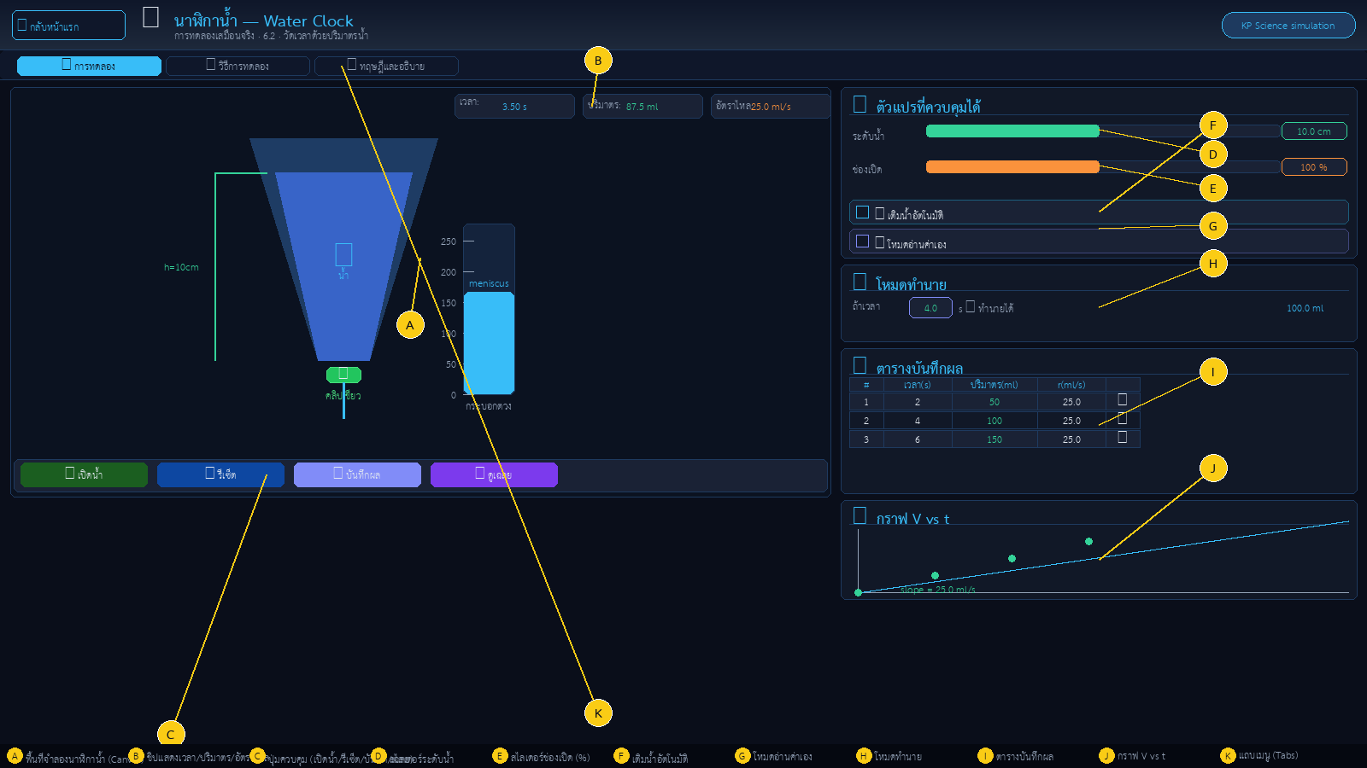
รูปที่ 1: ส่วนประกอบต่างๆ ของ Simulation นาฬิกาน้ำ พร้อม Callout A–K

4.2 คำอธิบายส่วนประกอบ A–K

Callout | ส่วนประกอบ | หน้าที่และการใช้งาน
A | Canvas / พื้นที่จำลอง | แสดงการทำงานของนาฬิกาน้ำ: กรวยน้ำ กระบอกตวง น้ำไหล คลิปสีเขียวเพื่อเปิด/ปิดน้ำ
B | ชิปแสดงค่า Readout | แสดงเวลา (s), ปริมาตรน้ำ (ml) และอัตราการไหล (ml/s) แบบ real-time
C | ปุ่มควบคุม | ▶ เปิดน้ำ — เริ่มการไหล | ↺ รีเซ็ต — เริ่มใหม่ | 💾 บันทึกผล — เพิ่มแถวในตาราง | 💡 ดูเฉลย
D | สไลเดอร์ระดับน้ำ | ปรับความสูงน้ำในกรวย h (4–16 cm) ระดับสูงขึ้น → อัตราการไหลเร็วขึ้น
E | สไลเดอร์ช่องเปิด | ปรับขนาดช่องเปิด (20–100%) ยิ่งเปิดมาก → น้ำไหลเร็ว
F | เติมน้ำอัตโนมัติ | เปิด checkbox เพื่อรักษา h คงที่ ทำให้อัตราการไหล r คงที่ และกราฟเป็นเส้นตรง
G | โหมดอ่านค่าเอง | ซ่อนค่า ml บน canvas บังคับอ่านสเกลกระบอกตวงเอง ฝึกทักษะการอ่านเครื่องมือ
H | โหมดทำนาย | ใส่เวลาที่ต้องการ → คำนวณปริมาตรน้ำที่ควรได้ตาม V = r × t
I | ตารางบันทึกผล | แสดง #, เวลา, ปริมาตร, r (ml/s) กดบันทึกผลเพื่อเพิ่มแถว
J | กราฟ V vs t | พล็อตกราฟ V กับ t อัตโนมัติ แสดง slope = r (ml/s)
K | แถบเมนู (Tabs) | 🎬 การทดลอง | 📋 วิธีการทดลอง | 📐 ทฤษฎีและอธิบาย

4.3 ขั้นตอนการทดลอง

ขั้น | ขั้นตอน | หมายเหตุ
1 | เปิดไฟล์ simulation ในเว็บเบราว์เซอร์ | Chrome / Safari ล่าสุด
2 | เลือก Tab 🎬 การทดลอง (ค่าเริ่มต้น) | –
3 | ตั้งค่า h=10 cm (Callout D), ช่องเปิด=100% (Callout E) | ค่ามาตรฐาน r=25 ml/s
4 | เปิด checkbox เติมน้ำอัตโนมัติ (Callout F) เพื่อให้ r คงที่ | กราฟจะเป็นเส้นตรง
5 | กด ▶ เปิดน้ำ หรือคลิกคลิปสีเขียวใน Canvas (Callout A) | สังเกตน้ำไหลลงกระบอกตวง
6 | สังเกตชิปแสดงค่า (Callout B) ทุกๆ 1 วินาที กด 💾 บันทึกผล (Callout C) | บันทึก 5–7 จุด
7 | อ่านข้อมูลจากตารางบันทึกผล (Callout I) | ตรวจสอบหน่วย ml และ s
8 | ดูกราฟ V vs t (Callout J) สังเกต slope = r | กราฟควรเป็นเส้นตรงถ้าเปิด F
9 | ใช้โหมดทำนาย (Callout H) ทำนายปริมาตรที่ t=4s แล้วเปรียบเทียบ | V=r×t → 25×4=100ml
10 | รีเซ็ต (Callout C) เปลี่ยน h เป็น 6 cm แล้วทำซ้ำขั้น 5–8 | สังเกต slope เปลี่ยนไป
11 | คำนวณ % ความคลาดเคลื่อนของ r จากทั้ง 2 การทดลอง | เทียบกับค่า r=25 ml/s

5. ใบบันทึกผลการทดลอง
ชื่อ-สกุล: ___________________________________ ชั้น: ________ เลขที่: ________
กลุ่ม: ________ วันที่: ___________________________________

5.1 การทดลองที่ 1: h = 10 cm, ช่องเปิด = 100%
ค่า r จากชิป (Callout B): _______ ml/s เปิดน้ำอัตโนมัติ: □ เปิด □ ปิด

# | เวลา t (s) | ปริมาตร V (ml) | r = V/t (ml/s) | หมายเหตุ
1
2
3
4
5
6
7
ค่าเฉลี่ย r̄ |  |  |  | _______ ml/s

ค่า slope จากกราฟ: _______ ml/s ค่า r จากทฤษฎี (25 ml/s): % err = _______ %

5.2 การทดลองที่ 2: h = 6 cm, ช่องเปิด = 100%
ค่า r จากชิป: _______ ml/s

# | เวลา t (s) | ปริมาตร V (ml) | r = V/t (ml/s) | หมายเหตุ
1
2
3
4
5
6
7
ค่าเฉลี่ย r̄ |  |  |  | _______ ml/s

slope จากกราฟ: _______ ml/s r จากทฤษฎี (Torricelli, h=6): % err = _______ %

5.3 ตารางเปรียบเทียบผลการทดลอง
เงื่อนไข | r̄ วัดได้ (ml/s) | r ทฤษฎี (ml/s) | % err | ลักษณะกราฟ
h=10cm, 100%
h=6cm, 100%

6. คำถามท้ายการทดลอง
ข้อ 1: จากการทดลอง กราฟ V กับ t มีลักษณะเป็นเส้นตรงหรือโค้ง? เพราะเหตุใด?
ตอบ: .............................................................................................................................................................................................................
.............................................................................................................................................................................................................
.............................................................................................................................................................................................................
ข้อ 2: เมื่อเปลี่ยนระดับน้ำจาก h=10 cm เป็น h=6 cm อัตราการไหล r เปลี่ยนไปอย่างไร? สอดคล้องกับกฎของ Torricelli (v∝√h) หรือไม่?
ตอบ: .............................................................................................................................................................................................................
.............................................................................................................................................................................................................
.............................................................................................................................................................................................................
ข้อ 3: ความชัน (slope) ของกราฟ V กับ t มีความหมายว่าอะไร และสัมพันธ์กับปริมาณใดในสมการ V = r × t?
ตอบ: .............................................................................................................................................................................................................
.............................................................................................................................................................................................................
.............................................................................................................................................................................................................
ข้อ 4: ถ้าต้องการวัดเวลา 10 วินาทีด้วยนาฬิกาน้ำที่มี r = 25 ml/s ต้องเก็บน้ำได้กี่ ml? แสดงการคำนวณ
ตอบ: .............................................................................................................................................................................................................
.............................................................................................................................................................................................................
.............................................................................................................................................................................................................
ข้อ 5: ในชีวิตจริง ทำไมนาฬิกาน้ำโบราณถึงต้องออกแบบให้มีภาชนะด้านบนรักษาระดับน้ำคงที่? ถ้าไม่ทำเช่นนั้นจะเกิดอะไรขึ้น?
ตอบ: .............................................................................................................................................................................................................
.............................................................................................................................................................................................................
.............................................................................................................................................................................................................

7. ข้อควรระวังและข้อเสนอแนะ
- เปิด checkbox "เติมน้ำอัตโนมัติ" ก่อนเริ่มการทดลอง เพื่อรักษาระดับน้ำให้คงที่
- กด 💾 บันทึกผลทันทีหลังอ่านค่า อย่ารอนาน เพราะค่าจะเปลี่ยนตลอดเวลา
- เมื่อรีเซ็ต ให้ตรวจสอบค่า slider และ checkbox ก่อนเริ่มการทดลองชุดใหม่
- ในโหมดอ่านค่าเอง (Callout G) ให้อ่านที่ระดับ meniscus ด้านล่างของน้ำ
- เปรียบเทียบ r จากตาราง r จาก slope กราฟ และค่า r จากชิป ควรใกล้เคียงกัน
- บันทึกข้อมูลอย่างน้อย 5 จุด เพื่อให้กราฟที่ได้มีความแม่นยำพอ

8. เกณฑ์การประเมิน (100 คะแนน)
หัวข้อการประเมิน | คะแนน | เกณฑ์
การบันทึกข้อมูลการทดลองที่ 1 (h=10cm) | 25 | ครบ 5+ จุด คำนวณ r, slope, % err
การบันทึกข้อมูลการทดลองที่ 2 (h=6cm) | 25 | ครบ 5+ จุด คำนวณ r, slope, % err
ตารางเปรียบเทียบและวิเคราะห์ผล | 15 | เปรียบเทียบครบ มีข้อสรุปที่ถูกต้อง
คำถามท้ายการทดลอง 5 ข้อ | 25 | ตอบครบ ชัดเจน ข้อละ 5 คะแนน
ความถูกต้องและความเป็นระเบียบ | 10 | เขียนหน่วยถูก บันทึกสมบูรณ์
รวม | 100

KP Science Simulation | Virtual Physics Lab 01 | การทดลองที่ 6.2

